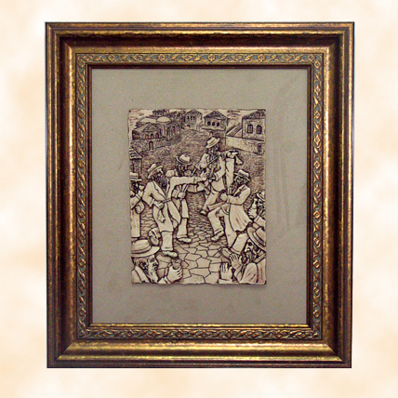

*
תמונת
הרב
הָרַב חַיִים דָוִד הַלֵוִי זצ"ל
עמוד

והיו עיניך רואות את מוריך

"וְאָהַבְתָּ"- מפעל ההלכה לילדי ישראל. ממשיכים את הדרך בסימן "לְהַנְחִיל אוֹהַבָיי יֵשׁ".
מפעלים חינוכיים לזכות מרן הרב מרדכי אליהו זצ"ל
צוות פיתוח: הרב משה עמיאל – תוכן והלכה (050-9113532)♦אפרת נחום – אקלים חברתי, חינוך מיוחד ושפה (052-3985206)
בתי ספר מובילים ♦ veahavta10@gmail.com



מדינת ישראל

תעודת זהות

שם פרטי הרב חיים דוד הלוי
שם משפחה ______________
תאריך לידה עברי __________

ארץ לידה _______________
שם האב ________________
ידיעת שפות:
עברית, ____________________
נפטר ביום ___ לחודש ______ בשנת ______

א
תעודת זהות

קרא על מאורעות בחיי הרב. רשום בקצרה את הפרטים הנדרשים.

א. באיזו ישיבה למד ומי היו רבותיו (2)?
___________________________________________
_________________________________________________________________
ב. כתוב/כתבי שלושה מקומות שבהם כיהן כרב:
____________________________________________
____________________________________________
ג. כתוב/כתבי 2 פרסים שקיבל – ועל מה הוא זכה בהם.
____________________________________________
ד. כתוב/כתבי שמות של שלושה ספרים שהרב כתב.
____________________________________________
____________________________________________
ה. הרב הלוי שימש שנתיים כמזכירו האישי של:
____________________________________________
ו. באיזה גדוד לחם הרב בתקופת מלחמת השחרור? מה היה אופיו של גדוד זה?
_________________________________________
_________________________________________
_________________________________________.
ב
מאורעות בחיי הרב

עמוד

עמוד

"וְאָהַבְתָּ"- מפעל ההלכה לילדי ישראל. ממשיכים את הדרך בסימן "לְהַנְחִיל אוֹהַבָיי יֵשׁ".
מפעלים חינוכיים לזכות מרן הרב מרדכי אליהו זצ"ל
צוות פיתוח: הרב משה עמיאל – תוכן והלכה (050-9113532)♦אפרת נחום – אקלים חברתי, חינוך מיוחד ושפה (052-3985206)
בתי ספר מובילים ♦ veahavta10@gmail.com

בחר אמרה אחת מדברי הרב, שהיא מיוחדת עבורך.
העתק אותה, קשט לה מסגרת, והסבר מדוע בחרת דווקא בה.

בחרתי באמרה זו כי,

___________________________________________

___________________________________________

___________________________________________

___________________________________________

ג
הוּא הָיָה אוֹמֵר..." – מדברי הרב

הרב חיים דוד הלוי זצ"ל חיבר ספרים רבים בהלכה ועל התורה.
בחר ספר – וכתוב עליו.

שם הספר: ______________________________________

תוכן הספר: _____________________________________

_____________________________________________

_________________________________________

________________________________________.

ד
מספרי הרב

עמוד

עמוד

האמרה שבחרתי מדברי הרב חיים דוד הלוי זצ"ל:

הספר שבחרתי מספרי הרב חיים דוד הלוי זצ"ל:

"וְאָהַבְתָּ"- מפעל ההלכה לילדי ישראל. ממשיכים את הדרך בסימן "לְהַנְחִיל אוֹהַבָיי יֵשׁ".
מפעלים חינוכיים לזכות מרן הרב מרדכי אליהו זצ"ל
צוות פיתוח: הרב משה עמיאל – תוכן והלכה (050-9113532)♦אפרת נחום – אקלים חברתי, חינוך מיוחד ושפה (052-3985206)
בתי ספר מובילים ♦ veahavta10@gmail.com

